ДЕПУТАТЫ ЗЕМСКОГО СОБРАНИЯ БОГОРОДСКОГО МУНИЦИПАЛЬНОГО РАЙОНА НИЖЕГОРОДСКОЙ ОБЛАСТИ VI СОЗЫВА

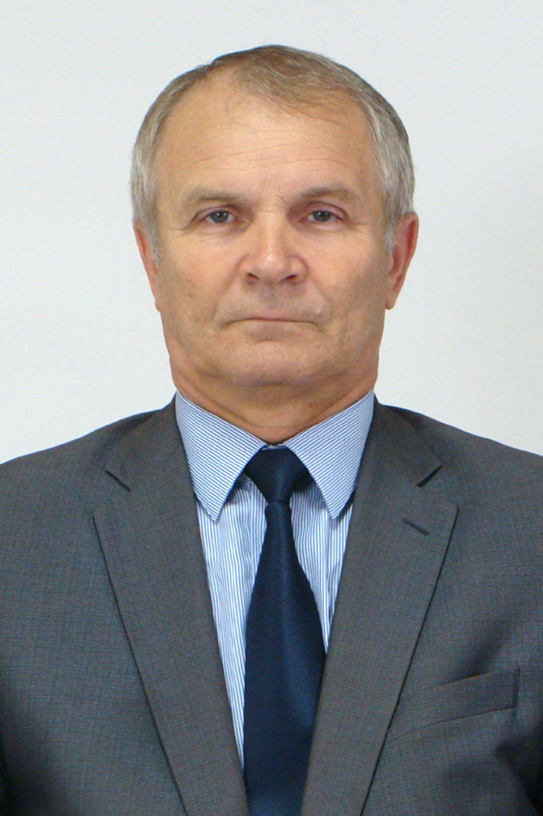
ЛЕВИН НИКОЛАЙ АЛЕКСЕЕВИЧ

Председатель Земского собрания Богородского муниципального района Нижегородской области (на неосвобожденой основе). Генеральный директор ООО «Вираж». Глава местного самоуправления Доскинского сельсовета.

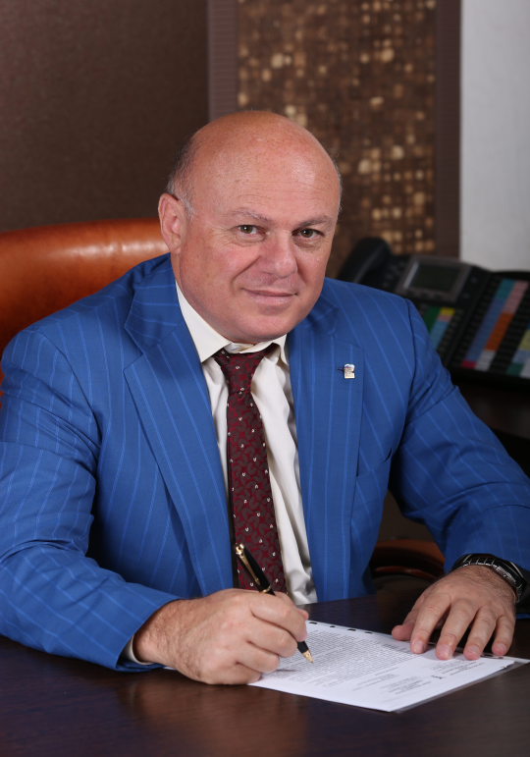

КАЛЕНДЖЯН ГАРИК ГАМАЯКОВИЧ
Заместитель председателя Земского собрания Богородского муниципального района Нижегородской области. Генеральный директор ООО «Сильва». Избран в состав Земского собрания от г.Богородска.

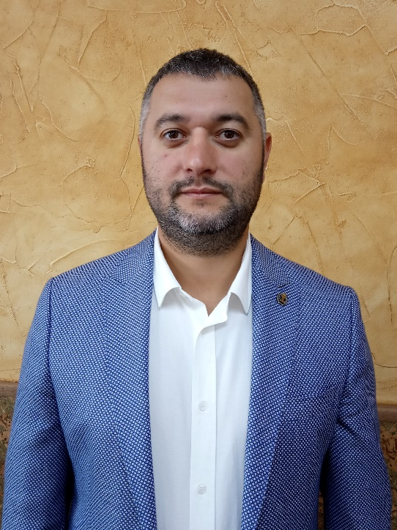

ГУЛИЕВ РАФАИЛ МАТЛАБОВИЧ
адвокат «Нижегородская коллегия адвокатов № 3». Избран в состав Земского собрания от Хвощевского сельсовета.

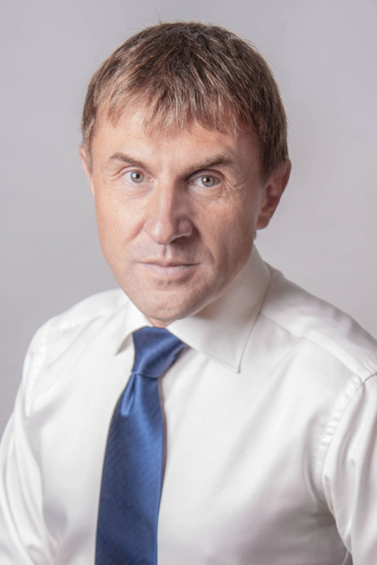

ЕЛИСЕЕВ ВЛАДИМИР ЕВГЕНЬЕВИЧ
Генеральный директор некоммерческого партнерства «Союз товаропроизводителей Богородского района». Избран в состав Земского собрания от г.Богородска.

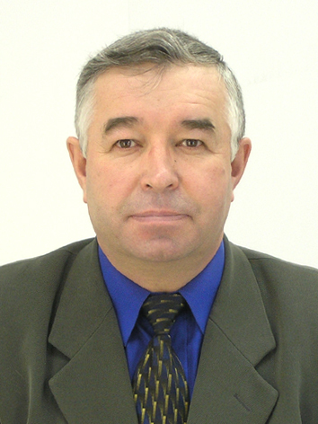

КОНДРАТЬЕВ ПАВЕЛ АЛЕКСАНДРОВИЧ
Председатель колхоза (СПК) им. С. М. Кирова. Глава местного самоуправления Алешковского сельсовета.

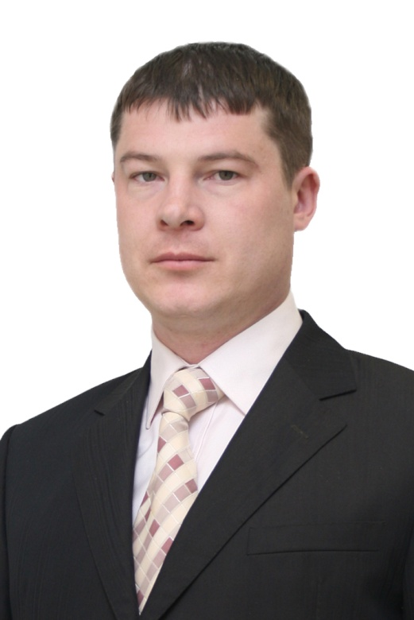

КОНСТАНТИНОВ ДЕНИС ВЯЧЕСЛАВОВИЧ
Индивидуальный предприниматель. Избран в состав Земского собрания от г. Богородска.

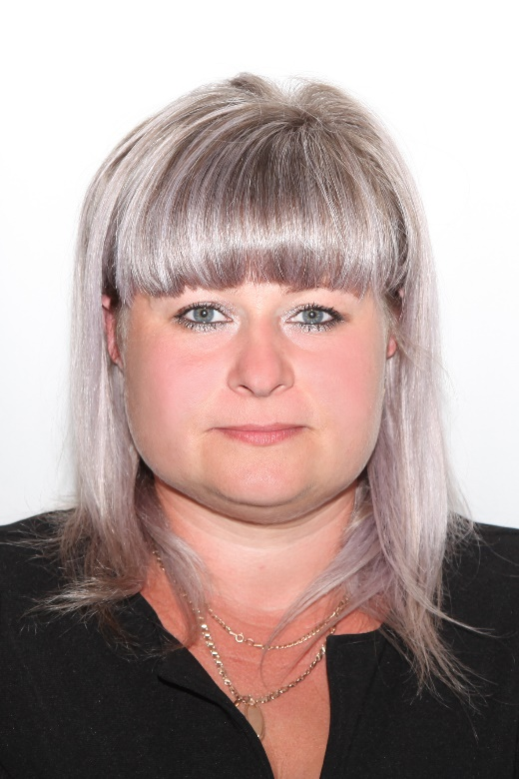

МОКРЕЦОВА НАДЕЖДА ВАСИЛЬЕВНА
Директор МБОУ «Хвощевская школа». Председатель комиссии по социальным вопросам и правоохранительной работе Глава местного самоуправления Шапкинского сельсовета.

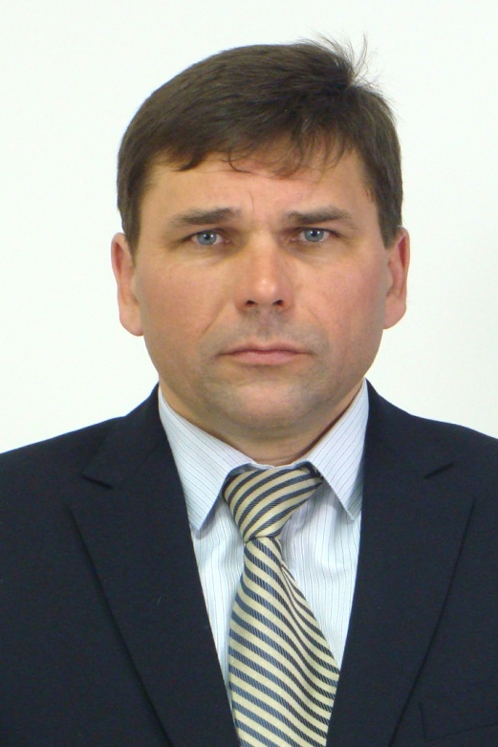

ПОПКОВ СЕРГЕЙ АЛЕКСЕЕВИЧ
Генеральный директор ООО СХП «Автозаводец». Глава местного самоуправления Хвощевского сельсовета.

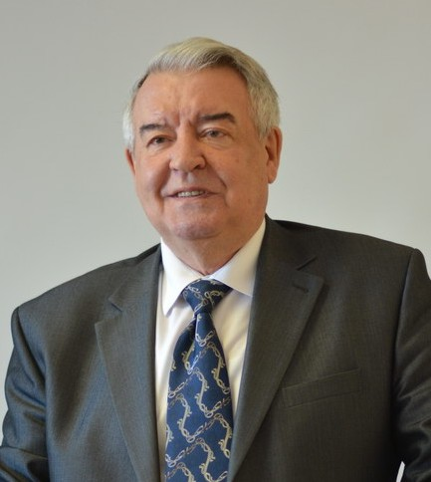

ПУРИХОВ КОНСТАНТИН ВАСИЛЬЕВИЧ
Пенсионер. Избран в состав Земского собрания от Дуденевского сельсовета.

ПЯТКИН МИХАИЛ ЮРЬЕВИЧ
Заместитель генерального директора по строительству ООО «Альтаир». Избран в состав Земского собрания от Каменского сельсовета.

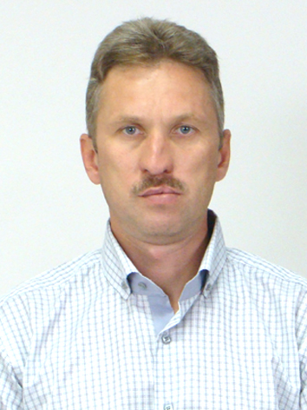

РЕЗВЯКОВ АНДРЕЙ НИКОЛАЕВИЧ
Генеральный директор МУП «Богородское ПАП». Председатель комиссии по бюджету и вопросам местного самоуправления. Глава местного самоуправления г.Богородска.

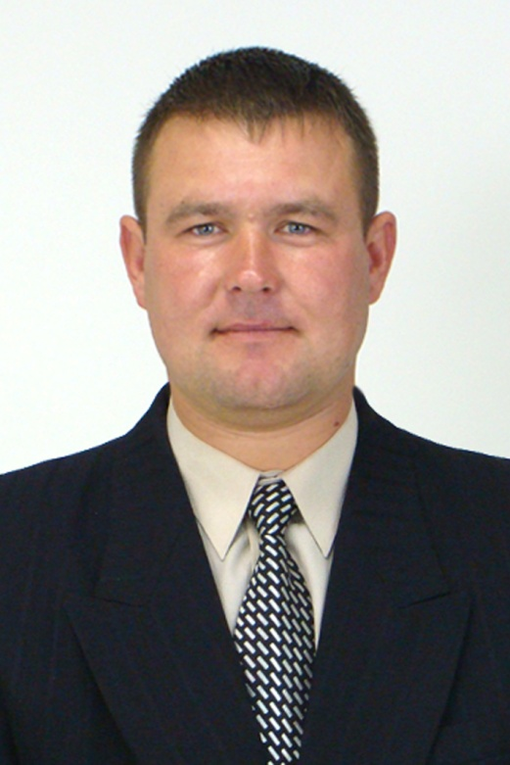

РЯБОВ АНДРЕЙ МИХАЙЛОВИЧ
Глава МСУ Дуденевского сельсовета Богородского района на постоянной основе.

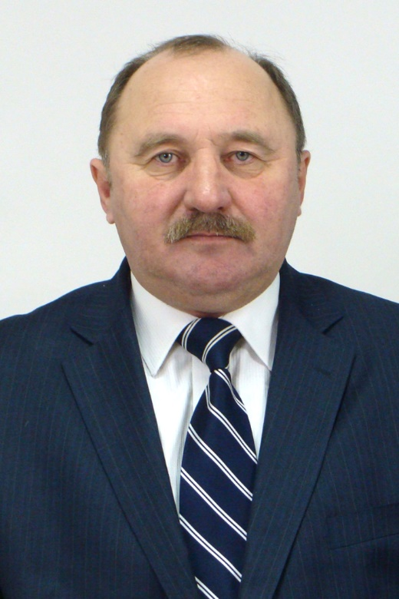

СКВОРЦОВ АЛЕКСАНДР ФЕДОРОВИЧ
Директор ООО «Агрофирма «Искра». Председатель комиссии по аграрной политике и землеустройству. Избран в состав Земского собрания от Алешковского сельсовета.

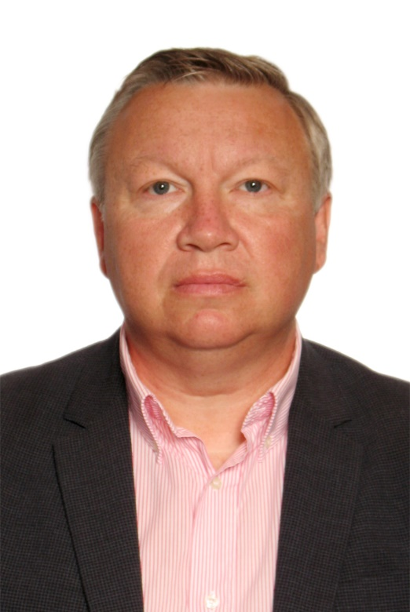

СКОБЛИКОВ АНДРЕЙ ВИКТОРОВИЧ
Генеральный директор ОАО «Лакша». Избран в состав Земского собрания от Шапкинского сельсовета.

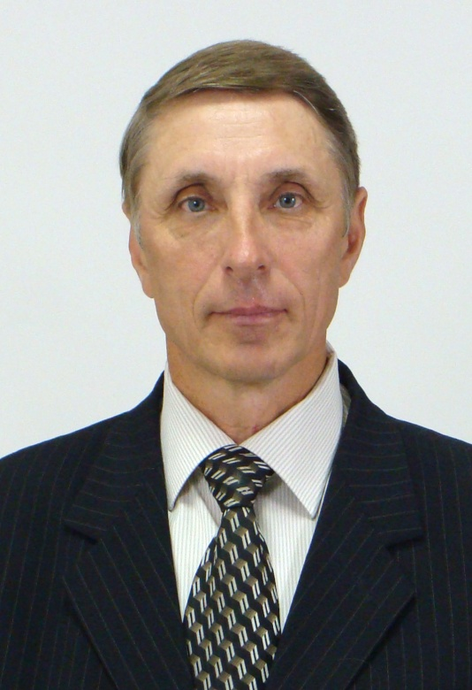

ТЮРИН ЕВГЕНИЙ НИКОЛАЕВИЧ
Директор МКУ «МПО Каменского с/с». Председатель комиссии по вопросам экономики, промышленности, малого бизнеса и экологии. Глава местного самоуправления Каменского сельсовета.

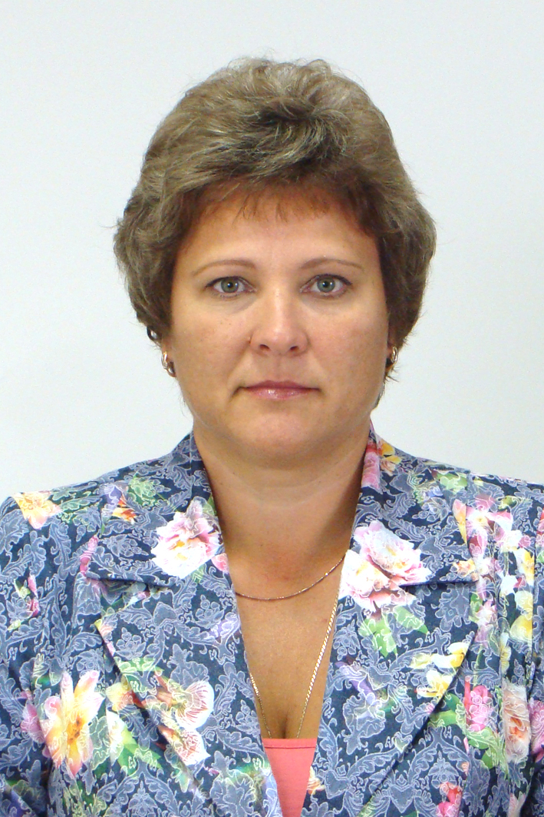

ЯБЛОКОВА НАТАЛЬЯ ВЛАДИМИРОВНА
Заведующий МБДОУ «Доскинский детский сад». Избрана в состав Земского собрания от Доскинского сельсовета.

Депутаты городской Думы III созыва

Одномандатный избирательный округ №1

Календжян Карен Гарикович

Одномандатный избирательный округ №2

Опекунов Владимир Викторович

Одномандатный избирательный округ №3

Бичин Владимир Анатольевич

Одномандатный избирательный округ №4

Тузов Сергей Анатольевич

Одномандатный избирательный округ №5

Елисеев Владимир Викторович

Одномандатный избирательный округ №6

Самохвалов Евгений Борисович

Одномандатный избирательный округ №7

Земсков Иван Иванович

Одномандатный избирательный округ №8

Анисимов Николай Эдуардович

Одномандатный избирательный округ №9

Девнин Константин Владимирович

Одномандатный избирательный округ №10

Павлычев Вадим Александрович

Одномандатный избирательный округ №11

Нуждин Вадим Евгеньевич

Одномандатный избирательный округ №12

Баилова Ирина Станиславовна

Одномандатный избирательный округ №13

Календжян Гарик Гамаякович

Одномандатный избирательный округ №14

Грязнов Владимир Александрович

Одномандатный избирательный округ №15

Бичин Олег Константинович

Одномандатный избирательный округ №16

Слепнев Денис Валерьевич

Одномандатный избирательный округ №17

Назаров Константин Константинович

Одномандатный избирательный округ №18

Кальмин Александр Васильевич

Одномандатный избирательный округ №19

Константинов Денис Вячеславович

Одномандатный избирательный округ №20

Резвяков Андрей Николаевич

